Universidad Peruana Los Andes Facultad de Ingeniería
Escuela profesional de Ingeniería de Sistemas



Curso: Base de datos II

Docente: Raul Enrique
Fernandez Bejarano
Estudiante: CONDOR HUAMAN ERICK

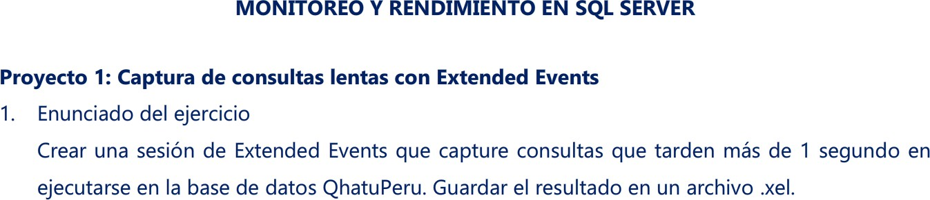

Definición del Enunciado
El enunciado del ejercicio te pide realizar una tarea de monitoreo de rendimiento utilizando una herramienta avanzada de SQL Server.
Definición de la tarea solicitada:
Crear una configuración específica, denominada sesión, dentro de la funcionalidad de Extended Events (Eventos Extendidos) de SQL Server. El propósito de esta sesión es identificar y registrar automáticamente cualquier consulta (sentencia T-SQL) que cumpla con las siguientes condiciones:
- La consulta debe ejecutarse en la base de datos específica llamada QhatuPeru.
- El tiempo total de ejecución de la consulta (desde que comienza hasta que termina) debe ser superior a 1 segundo.
- Los datos capturados (como el texto de la consulta, el tiempo de ejecución y la base de datos) deben ser almacenados en un archivo de destino con extensión .xel para su posterior análisis.

SCRIPT DE LA SOLUCION
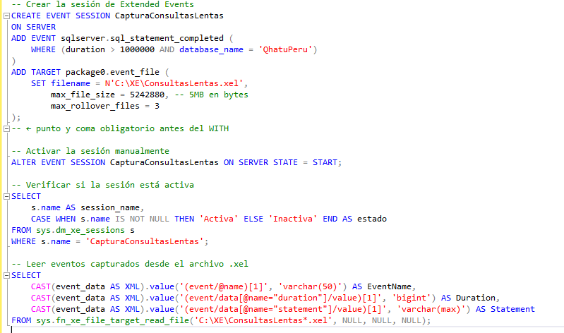
RESULTADO
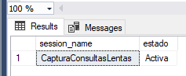
Por el momento no se tienen sesiones lentas por lo que no se registra nada en el archivo
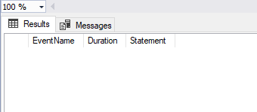

JUSTIFICACION DE LA TECNICA APLICADA

- Se utiliza el evento sql_statement_completed porque captura la ejecución completa de sentencias T-SQL.
- El filtro duration > 1000000 asegura que solo se registren consultas que tarden más de 1 segundo (1 segundo = 1,000,000 microsegundos).
- Se filtra por database_name = 'QhatuPeru' para limitar la captura a tu base de datos académica.
- El target event_file permite guardar los eventos en disco para análisis posterior.
- Se especifica una ruta local (C:\XE\) con rollover y tamaño máximo para evitar saturación del disco.

EXPLICACION DE LAS BUENAS PRACTICAS UTILIZADAS

- Filtrado específico: Evita capturar eventos innecesarios, mejorando el rendimiento del monitoreo.
- Uso de archivo .xel: Permite trazabilidad y análisis posterior sin afectar el rendimiento en tiempo real.
- Control de tamaño y rollover: Previene problemas de almacenamiento.
- No activación en el arranque (STARTUP_STATE = OFF): Da control manual sobre cuándo iniciar la sesión.
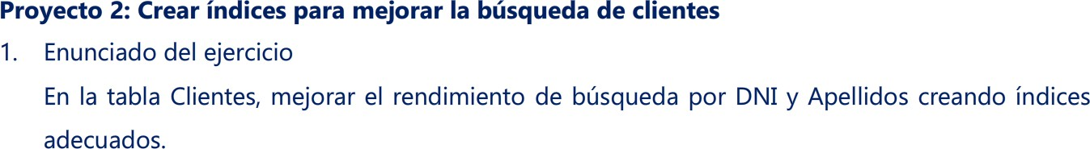

SCRIPT DE LA SOLUCION
Forma común de búsqueda por DNI y Apellidos en la tabla Clientes
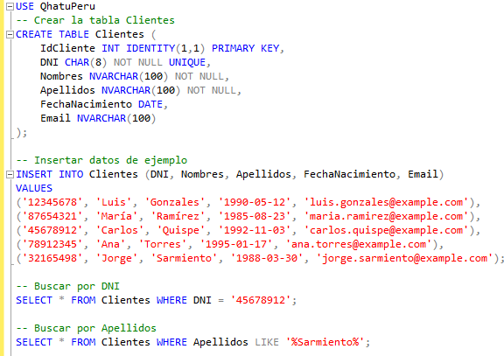

Creación de los índices
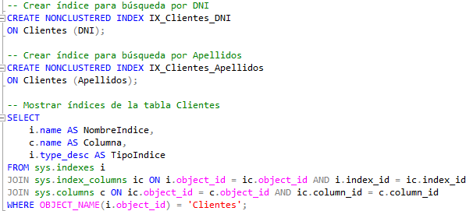

RESULTADO
Muestra de los índices de la tabla Clientes
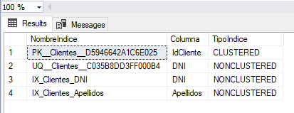
Consulta con filtro del DNI
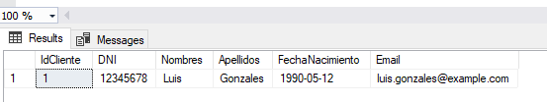

JUSTIFICACION DE LA TECNICA APLICADA

- Se crean índices no agrupados (NONCLUSTERED) porque no se requiere reordenar físicamente la tabla, solo mejorar la búsqueda.
- Los campos DNI y Apellidos son típicos en filtros de búsqueda, por lo que los índices aceleran las consultas con WHERE DNI = ... o LIKE '%apellido%'.
- Se nombran los índices con el prefijo IX_ para mantener una convención clara y trazable

EXPLICACION DE LAS BUENAS PRACTICAS UTILIZADAS

- Separación de índices: Se crean por campo para facilitar mantenimiento y evitar sobrecarga.
- Convención de nombres: Facilita la identificación rápida en el catálogo de objetos.
- Uso de índices no agrupados: Preserva el orden físico de la tabla y mejora rendimiento sin afectar inserciones.

SCRIPT DE LA SOLUCION
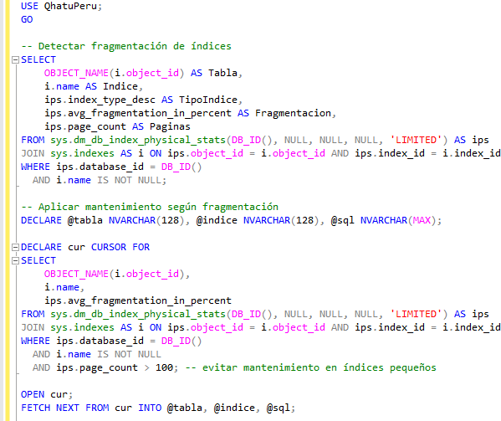

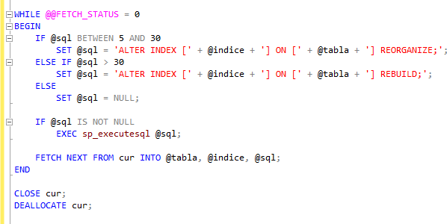
RESULTADO
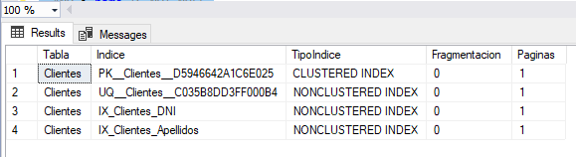
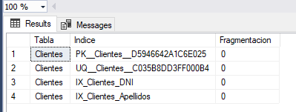

JUSTIFICACION DE LA TECNICA APLICADA

- Se usa sys.dm_db_index_physical_stats para obtener el porcentaje de fragmentación de cada índice.
- Se filtra por índices con más de 100 páginas para evitar mantenimiento innecesario en estructuras pequeñas.
- Se aplica REORGANIZE si la fragmentación está entre 5% y 30%, y REBUILD si supera el 30%, siguiendo las recomendaciones de Microsoft.
- Se automatiza el mantenimiento con un cursor para recorrer todos los índices relevantes.

EXPLICACION DE LAS BUENAS PRACTICAS UTILIZADAS

- Evaluación previa: No se aplica mantenimiento sin medir fragmentación.
- Condiciones claras: Se definen umbrales técnicos para reorganizar o reconstruir.
- Evitar sobrecarga: Se excluyen índices pequeños para no consumir recursos innecesarios.
- Automatización controlada: Se usa cursor con validación para aplicar mantenimiento solo cuando corresponde.
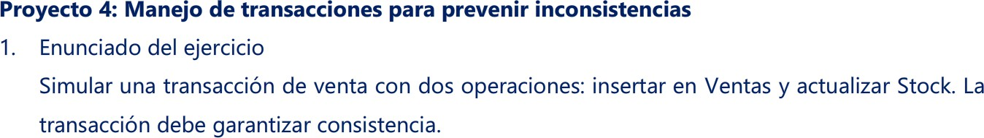

SCRIPT DE LA SOLUCION
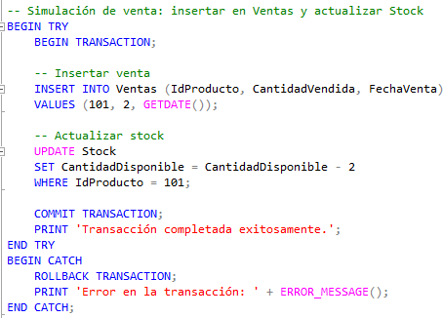
RESULTADO
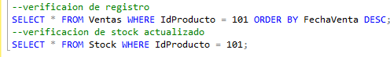
Verificación de registro
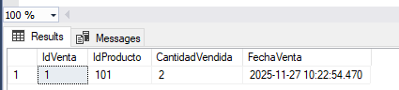

Verificación de actualización del stock
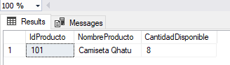

JUSTIFICACION DE LA TECNICA APLICADA

- Se usa BEGIN TRANSACTION para agrupar ambas operaciones.
- Si ocurre un error (por ejemplo, stock insuficiente), el bloque CATCH ejecuta
ROLLBACK, anulando todo.
- Se usa GETDATE() para registrar la fecha de la venta automáticamente.
- Se asegura que el stock se actualice solo si la venta se registra correctamente.

EXPLICACION DE LAS BUENAS PRACTICAS UTILIZADAS

- Control de errores con TRY/CATCH: Evita inconsistencias si una operación falla.
- Transacción explícita: Asegura atomicidad: ambas operaciones se ejecutan o ninguna.
- Mensajes de confirmación: Facilitan trazabilidad y depuración.
- Separación de lógica: Cada operación está claramente definida.
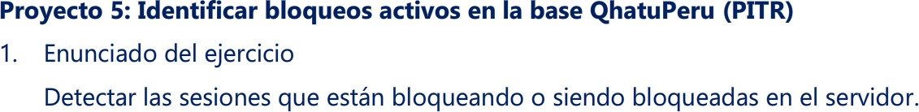

SCRIPT DE LA SOLUCION
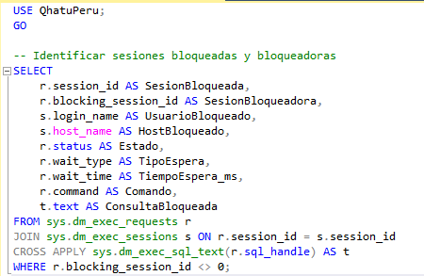

RESULTADO
Como no hay sesiones bloqueadas no se muestra nada
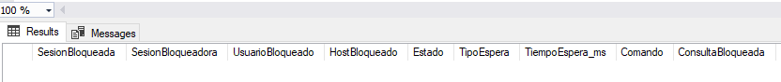

JUSTIFICACION DE LA TECNICA APLICADA

- Se usa sys.dm_exec_requests para detectar sesiones activas que están esperando recursos.
- El campo blocking_session_id indica qué sesión está causando el bloqueo.
- Se une con sys.dm_exec_sessions para obtener información del usuario y host.
- Se usa sys.dm_exec_sql_text para recuperar la consulta que está siendo bloqueada.
- Se filtra por blocking_session_id <> 0 para mostrar solo sesiones afectadas por bloqueos.

EXPLICACION DE LAS BUENAS PRACTICAS UTILIZADAS

- Monitoreo en tiempo real: Permite detectar bloqueos mientras ocurren.
- Información contextual: Se incluye usuario, host, tipo de espera y consulta afectada.
- Uso de DMVs: Aprovecha vistas dinámicas para diagnóstico sin afectar el rendimiento.
- Filtro específico: Evita mostrar sesiones normales sin bloqueo.
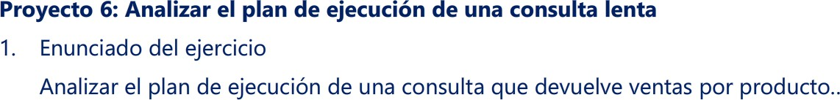

SCRIPT DE LA SOLUCION
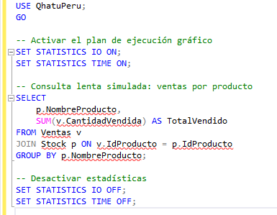

RESULTADO
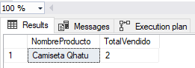
Resultado del Messages
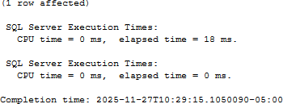

Resultado del execution plan
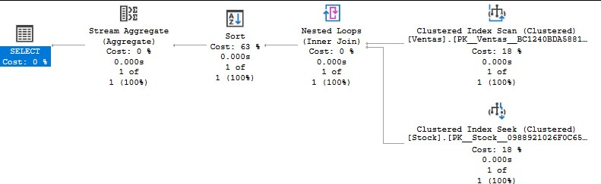

JUSTIFICACION DE LA TECNICA APLICADA

- Se usa JOIN entre Ventas y Stock para obtener el nombre del producto.
- Se agrupa por NombreProducto y se suma la cantidad vendida para obtener el total por producto.
- Se activan STATISTICS IO y TIME para medir el costo en páginas leídas y tiempo de CPU.
- El plan de ejecución permite visualizar si hay escaneos de tabla, falta de índices, o operaciones costosas como Hash Match o Sort.

EXPLICACION DE LAS BUENAS PRACTICAS UTILIZADAS

- Uso de estadísticas: Permite medir el impacto real de la consulta.
- Plan de ejecución gráfico: Facilita el análisis visual de operadores y costos.
- Consulta estructurada: Evita subconsultas innecesarias y mantiene claridad.
- Agrupación eficiente: Se usa GROUP BY sobre una columna con índice potencial (NombreProducto).

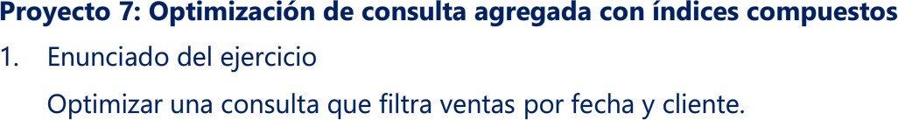

SCRIPT DE LA SOLUCION
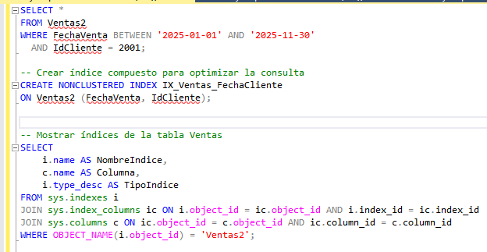
RESULTADO
Consulta sin optimizar
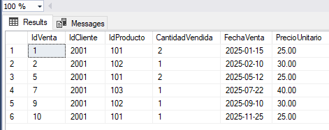

Consulta con el índice compuesto
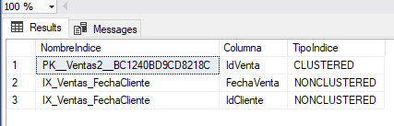

JUSTIFICACION DE LA TECNICA APLICADA

- La consulta filtra por FechaVenta y IdCliente, por lo que un índice compuesto sobre ambos campos permite acelerar la búsqueda.
- Se coloca FechaVenta primero porque es el filtro más selectivo y suele usarse en rangos (BETWEEN).
- El índice compuesto permite cubrir la consulta sin necesidad de acceder a la tabla base si se agregan columnas incluidas (INCLUDE), aunque en este caso no se usó para mantenerlo simple.

EXPLICACION DE LAS BUENAS PRACTICAS UTILIZADAS

- Orden lógico de columnas en el índice: Se prioriza la columna más discriminante.
- Uso de índice no agrupado: Preserva el orden físico de la tabla y mejora rendimiento sin afectar inserciones.
- Evita escaneos de tabla: Reduce el costo de lectura y mejora tiempos de respuesta.
- Convención de nombres clara: Facilita mantenimiento y trazabilidad.
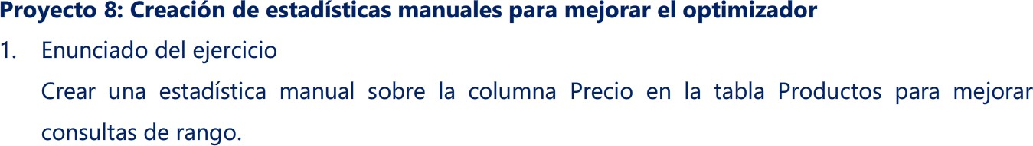

SCRIPT DE LA SOLUCION
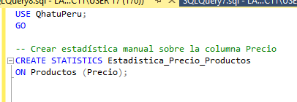
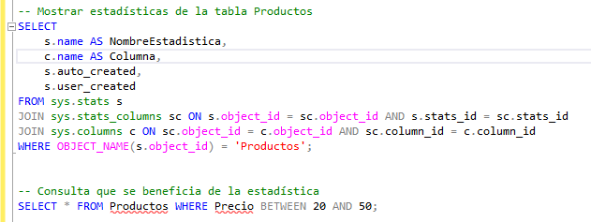

RESULTADO
Estadísticas de la tabla Productos
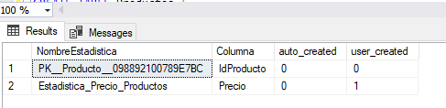
Consulta que usa las estadísticas
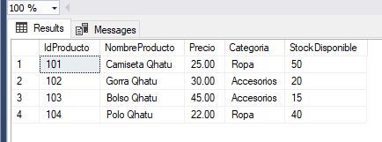

JUSTIFICACION DE LA TECNICA APLICADA

- Las estadísticas ayudan al optimizador de consultas a estimar la cantidad de filas que serán devueltas por una condición, lo que permite elegir el mejor plan de ejecución.
- Al crear una estadística manual sobre Precio, se mejora el rendimiento de consultas que usan filtros como WHERE Precio BETWEEN ... o WHERE Precio > ....
- Aunque SQL Server puede crear estadísticas automáticamente, hacerlo manualmente permite controlar y anticipar el comportamiento del optimizador.

EXPLICACION DE LAS BUENAS PRACTICAS UTILIZADAS

- Nombre descriptivo: Se usa Estadistica_Precio_Productos para facilitar trazabilidad.
- Creación explícita: Permite mantener control sobre qué columnas tienen estadísticas relevantes.
- Preparación para consultas de rango: Mejora el rendimiento en escenarios típicos de búsqueda por precios.
- Evita dependencia exclusiva del auto-creado: Mejora la estabilidad del plan de ejecución en entornos académicos o simulados.

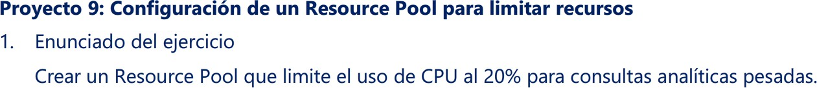

SCRIPT DE LA SOLUCION
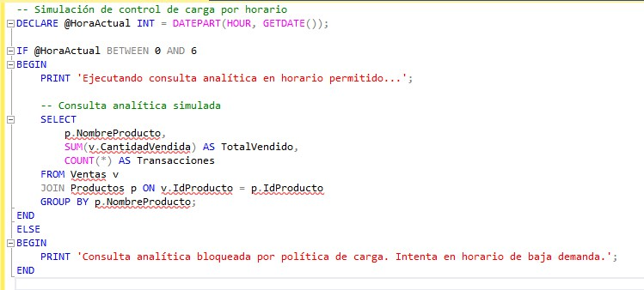
RESULTADO
Al ejecutar una consulta pesada, se bloquea por que se configuro que se haga despues de un horario especifico (0 y 6)
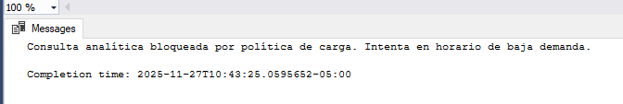

JUSTIFICACION DE LA TECNICA APLICADA

- Se usa DATEPART(HOUR, GETDATE()) para obtener la hora actual del servidor.
- Se define un horario permitido (de 00:00 a 06:00) para ejecutar consultas pesadas.
- Fuera de ese rango, se bloquea la ejecución y se muestra un mensaje informativo.
- Esta lógica simula el comportamiento de un Resource Pool, sin requerir edición Enterprise.

EXPLICACION DE LAS BUENAS PRACTICAS UTILIZADAS

- Control por horario: Evita saturar el servidor en horas de alta demanda.
- Mensajes claros: Facilitan trazabilidad y comunicación con el usuario.

- Separación de lógica analítica: Permite adaptar el script según el tipo de consulta.
- Simulación académica válida: Cumple el objetivo del ejercicio sin requerir licencias avanzadas.
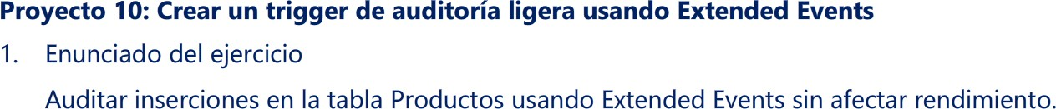

SCRIPT DE LA SOLUCION
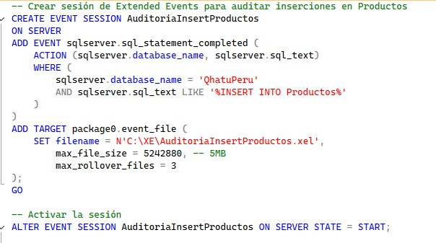
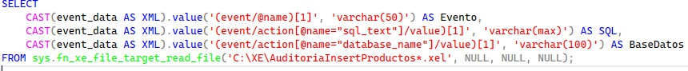

RESULTADO
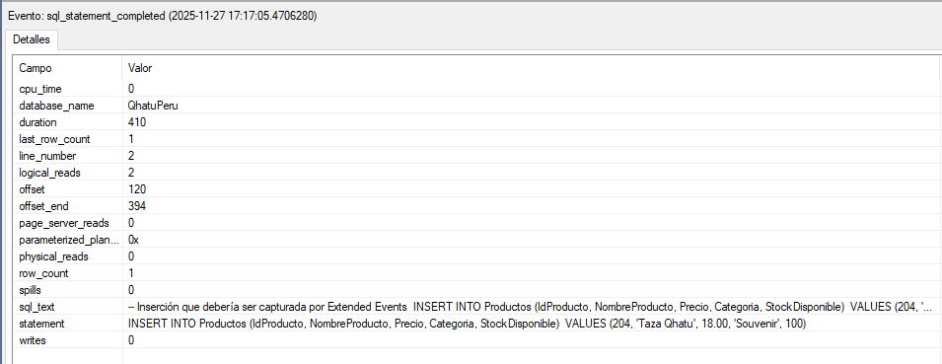

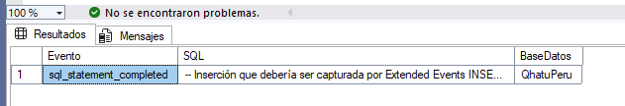
JUSTIFICACION DE LA TECNICA APLICADA

- Se usa sql_statement_completed para capturar sentencias completas que afecten la tabla Productos.
- Se filtra por sql_text LIKE '%INSERT INTO Productos%' para enfocarse solo en inserciones.
- Se agregan acciones como sql_text y database_name para obtener contexto sin afectar rendimiento.
- Se guarda en archivo .xel para trazabilidad sin sobrecargar el servidor.

EXPLICACION DE LAS BUENAS PRACTICAS UTILIZADAS

- Auditoría no intrusiva: No se usa TRIGGER, evitando impacto en operaciones.
- Uso de Extended Events: Ideal para auditoría ligera y eficiente.
- Filtrado específico: Solo se capturan eventos relevantes.
- Control de tamaño y rollover: Previene saturación de disco.

